3.4.1

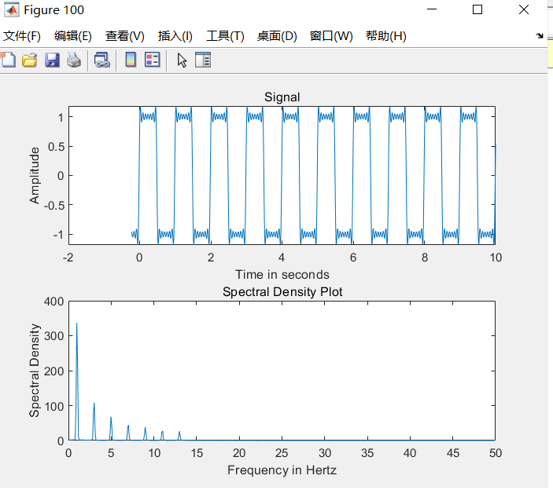

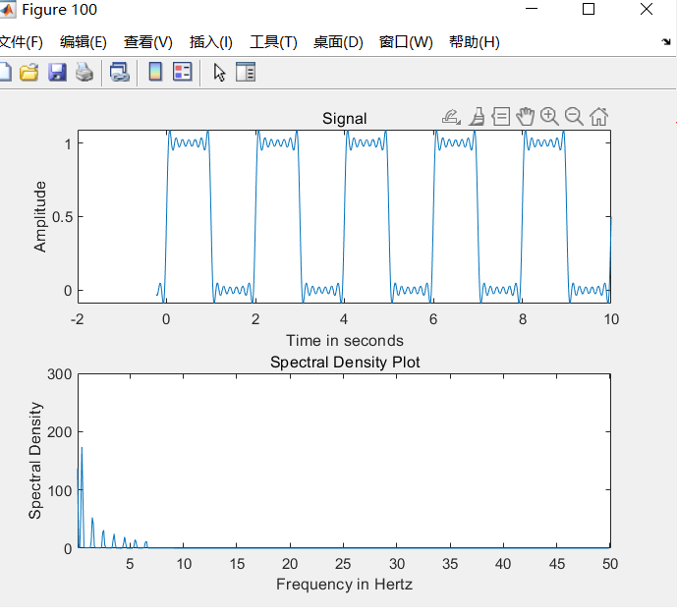

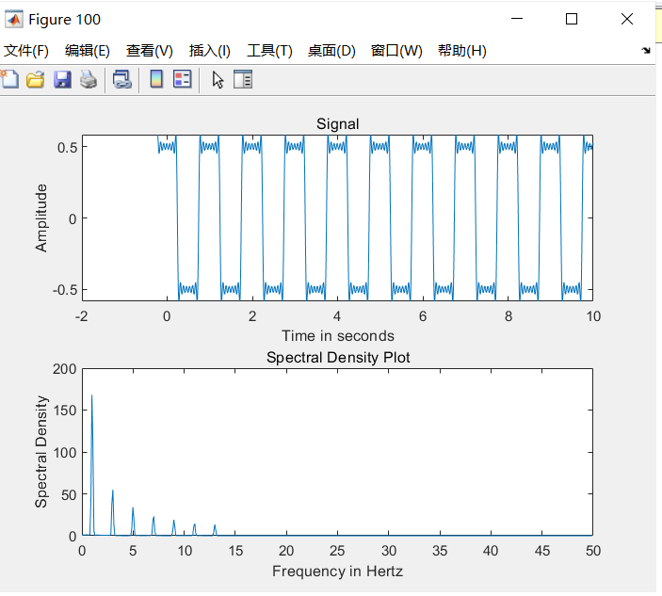

3.4.2

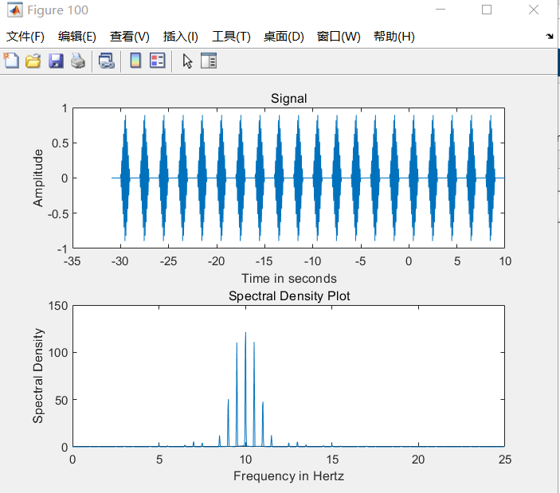distance≈0.5Hz

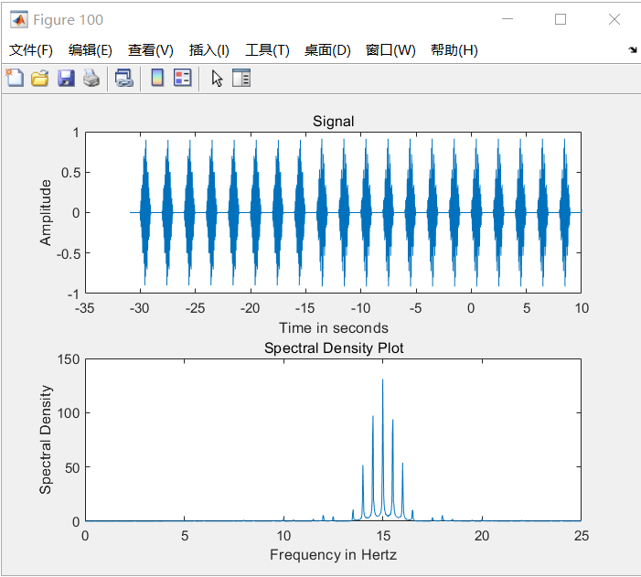distance≈0.5Hz

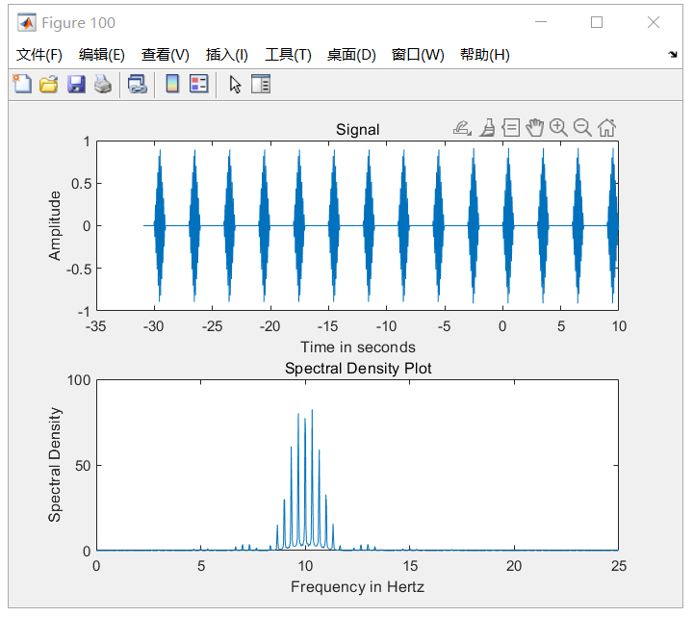distance≈1/3Hz

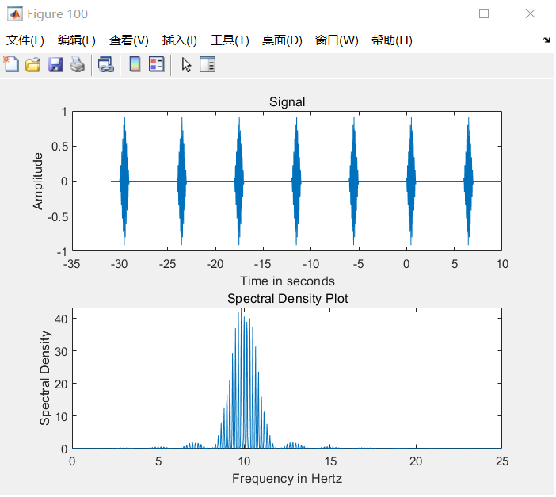distance≈1/6Hz

三角形脉冲是矩形方波和自身卷积所成，矩形方波的傅里叶变换为sinc，所以三角形脉冲的傅里叶变换为sinc\*sinc形状，也近似为sinc形，三角形脉冲和sin相乘就是sinc形和sin的傅里叶变换卷积，是一个modulation，最后在sin调制的频率处有一个sinc的形状，因为是周期信号，所以有梳型